ΚΑΛΩΣ ΗΡΘΑΤΕ ΣΤΟΝ ΗΛΕΚΤΡOΝΙΚΟ ΚΑΤΑΛΟΓΟ ΑΝΕΥΡΕΣΗΣ ΚΑΙ ΠΑΡΑΓΓΕΛΙΑΣ ΑΝΤΑΛΛΑΚΤΙΚΩΝ ΤΗΣ
INTER CARS!!
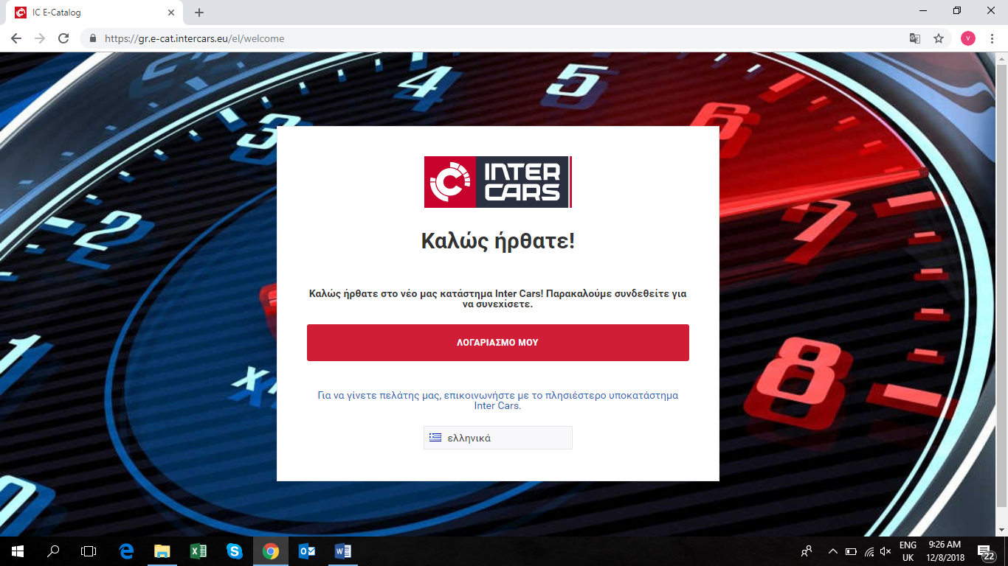

- O ηλεκτρονικός κατάλογος της Inter Cars είναι μια καινοτόμα ηλεκτρονική πλατφόρμα παραγγελιών, έξυπνης ανεύρεσης προϊόντων, διαχείρισης παραγγελιών, τεχνικών πληροφοριών, και επικοινωνίας.

- Η πλατφόρμα είναι προσβάσιμη 24/7 μέσω της διαδικτυακής διεύθυνσης (https://gr.e-cat.intercars.eu/en/welcome) και είναι συμβατή με υπολογιστή, tablet και κινητό τηλέφωνο.

- Για την πρόσβαση στην πλατφόρμα χρείαζεται ένας μοναδικός κωδικός χρήσης (password), ο όποιος δίδεται από την εταιρεία σε συνέχεια αιτήματος του πελάτη.

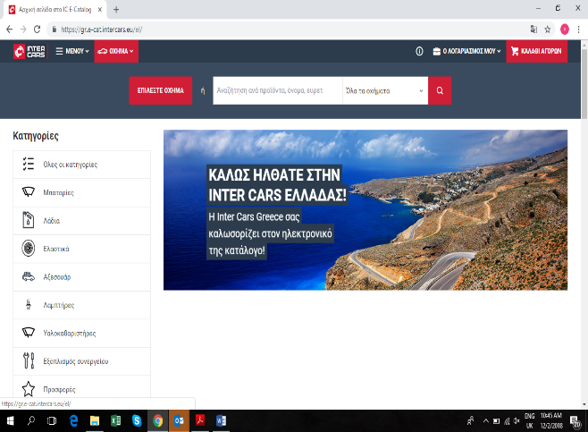
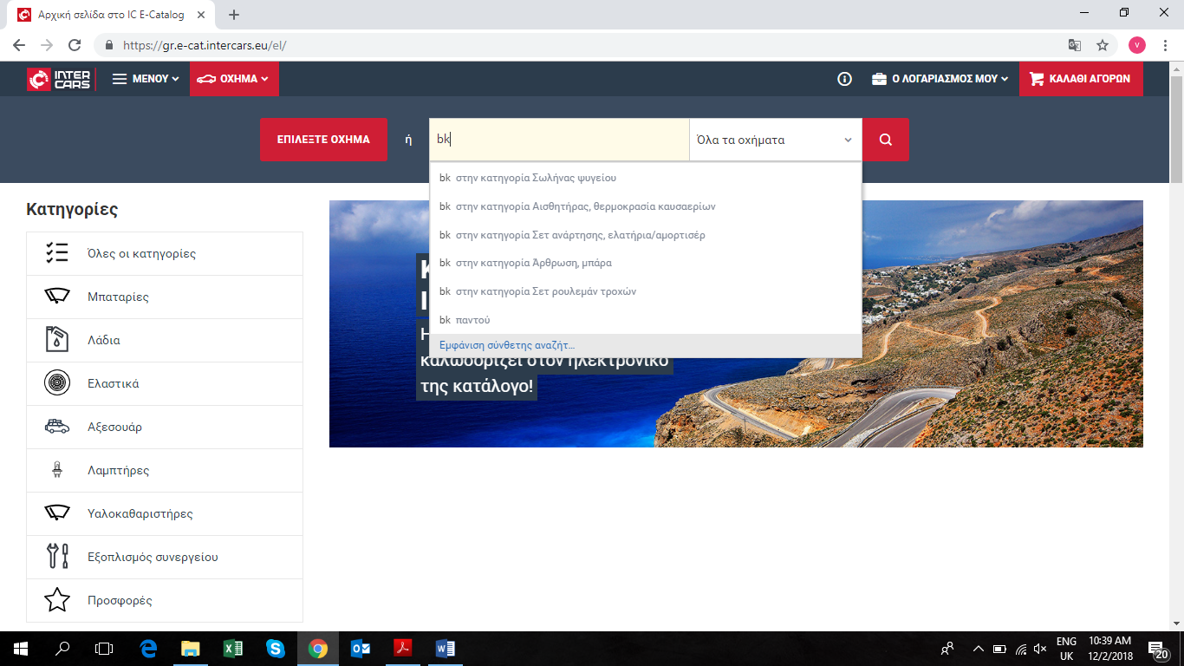

- Η κεντρική σελίδα δίνει την δυνατότητα για γρήγορη αναζήτηση από βασικές κατηγορίες χρησιμοποιώντας εικονίδια εύκολης αναγνώρισης και πρόσβασης σε προϊόντα όπως μπαταρίες, λιπαντικά, ελαστικά, αξεσουάρ, λαμπτήρες, υαλοκαθαριστήρες και εξοπλισμό συνεργείου. Για τις κατηγορίες αυτές ο ηλεκτρονικός κατάλογος σου δίνει τη δυνατότητα έξυπνης αναζήτησης για την άμμεση και σωστή ανεύρεση του προϊόντος αναζήτησης.

- Στην περίπτωση αναζήτησης γενικού ανταλλακτικού, ο πελάτης έχει την δυνατότητα να το αναζητήσει απευθείας, χρησιμοποιώντας τον κωδικό του προϊόντος, εργοστασιακό ή γνήσιο κωδικό. Ιδιαίτερα σημαντικό σημείο που πρέπει να τονισθεί είναι πως αυτό το κεντρικό πεδίο μπορεί να εμφανίσει αποτελέσματα χρησιμοποιώντας μέρος ενός κωδικού, διευκολύνοντας τις περιπτώσεις που δεν είναι εμφανής ολόκληρος ο κωδικός ή ο πελάτης γνωρίζει μέρος αυτού.

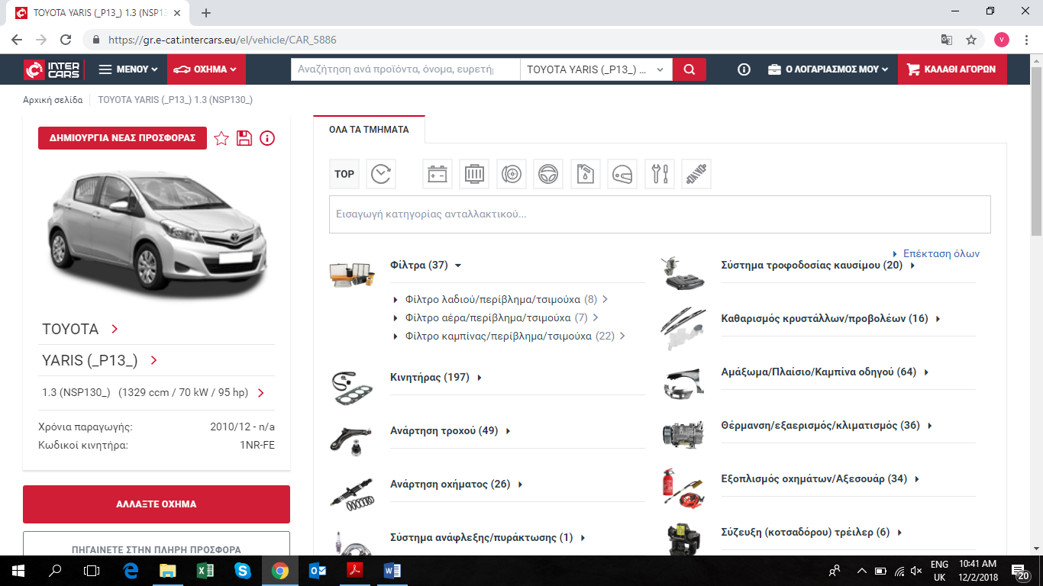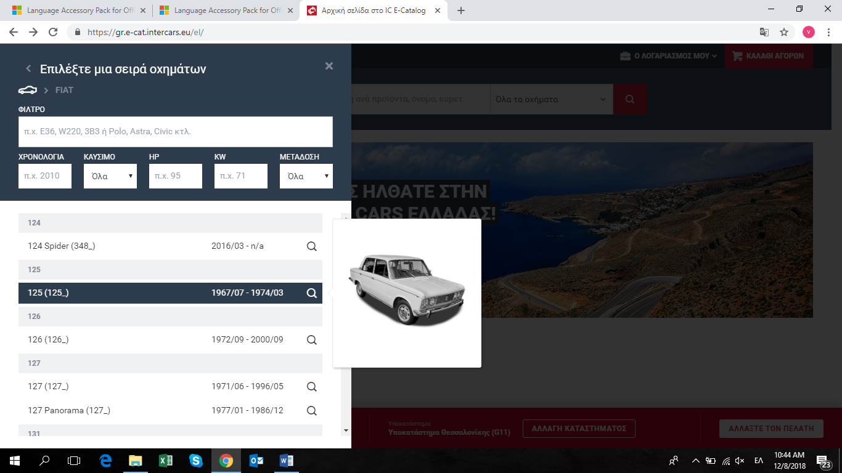

- Ο επισκευαστής έχει την δυνατότητα αναζήτησης χρησιμοποιώντας στοιχεία του οχήματος (μοντέλο, κυβικά, χρονολογία, τύπο κινητήρα). Για την καλύτερη ταυτοποίηση των αποτελεσμάτων, ο επισκευαστής διευκολύνεται καθώς προβάλλεται και φωτογραφία του μοντέλου αναζήτησης αλλά και λεπτομερείς τεχνικές πληροφορίες.

- Έχοντας ταυτοποιήσει το μοντέλο, ο επισκευαστής μπορεί να περιηγηθεί σε όλες της προϊοντικές κατηγορίες, οι οποίες εμφανίζονται με σειρά και την αντίστοιχη φωτογραφία για την εύκολη και άμμεση ανέυρεση του ανταλλακτικού.

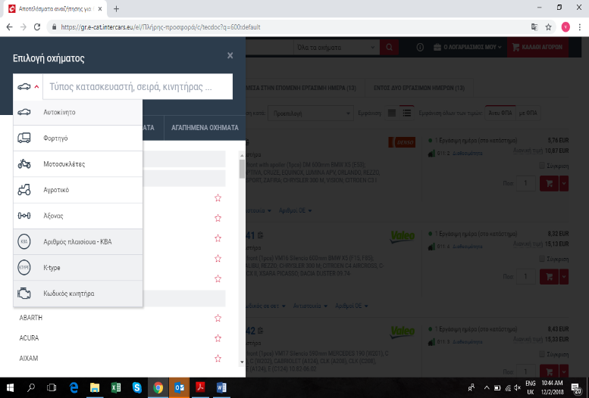
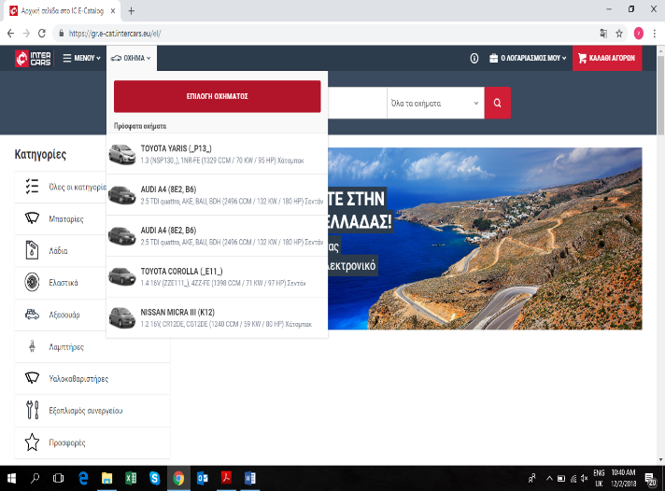

- Η εφαρμογή διατηρεί επίσης αναλυτικό ιστορικό των οχημάτων που αναζητήθηκαν την τελευταία περίοδο, έτσι ώστε να υπάρχει άμμεση πρόσβαση σε περίπτωση επαναληπτικής αναζήτησης.

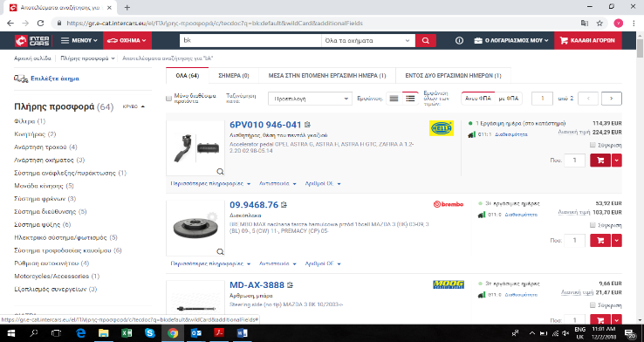
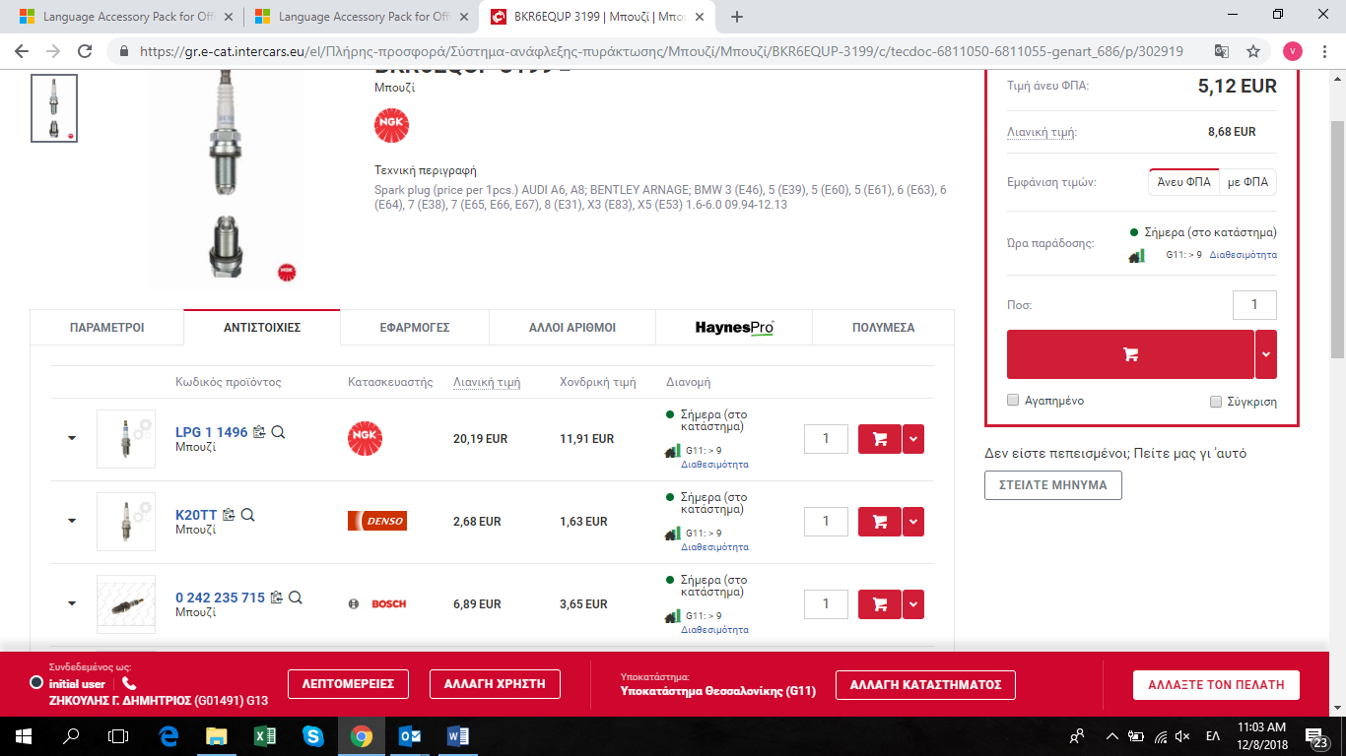
- Έχοντας βρεί το προιόν της αναζήτησης, ο επισκευαστής βλέπει την εικόνα του ανταλλακτικού, στοιχεία για τα τεχνικά χαρακτηρηστικά του, την τιμή αγοράς, την λιανική τιμή καθώς και την διαθεσιμότητα στις αποθήκες που μας εξυπηρετούν.
Οι περιπτώσεις διαθεσιμότητας μπορεί να είναι:
- άμεσα διαθέσιμο στο κατάστημα εξυπηρέτησης,
- παράδοση εντός μιας ημέρας εαν το προϊόν βρίσκεται στην κεντρική αποθήκη της Βουλγαρίας,
- παράδοση 3-7 ημερών εάν το προϊόν βρίσκεται στις κεντρικές αποθήκες της Πολωνίας.

- Στο σημείο αυτό ο πελάτης έχει την δυνατότητα να δει και όλες της εναλλακτικές αντιστοιχίες προϊόντων με την εμφάνιση των στοιχείων τιμής και διαθεσιμότητας.

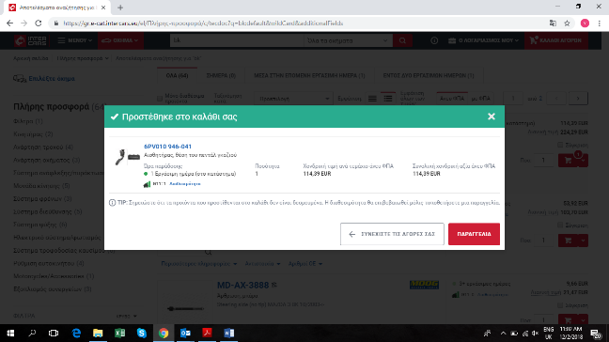
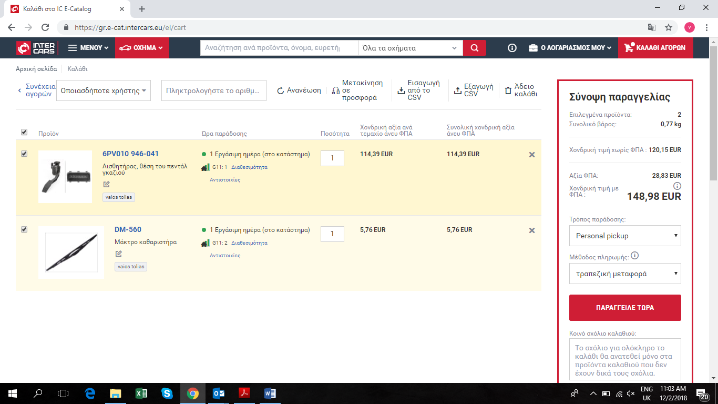

- Τα προϊόντα προς παραγγελία αποθηκεύονται στο καλάθι, όπου εκεί μπορεί να προστεθούν και αφαιρεθούν αντίστοιχα, μέχρι την ολοκλήρωση της παραγγελίας. Το καλάθι αγορών μπορεί να αποθηκεύσει όλα τα προϊόντα ενδιαφέροντος και στην συνέχεια όταν ο πελάτης είναι έτοιμος να προβεί στην αγορά τους να ολοκληρώσει την παραγγελία προσθέτοντας η αφαιρώντας προϊόντα και ποσότητες αντίστοιχα.

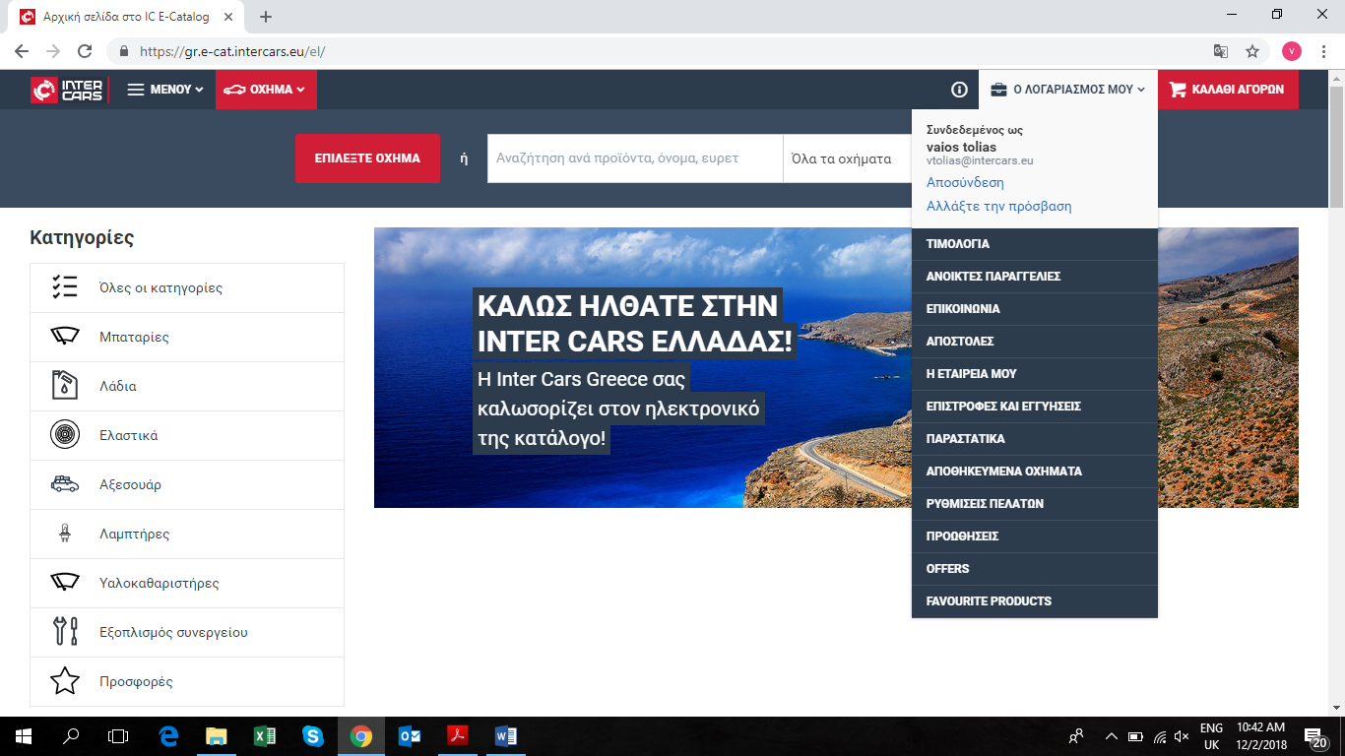

- Η πλατφόρμα μέσα από το μενού «ο λογαριαμός μου», δίνει αναλυτικές πληροφορίες για τα τιμολόγια, τις ανοιχτές παραγγελίες, τις αποστολές, τις προσφορές και τις γενικές ρυθμίσεις.
Αναλυτικά θα ακολουθήσουν παρουσιάσεις με λεπτομερή ανάλυση όλων των δυνατοτήτων της ηλεκτρόνικης πλατφόρμας στα επόμενα τεύχη του περιοδικού.

